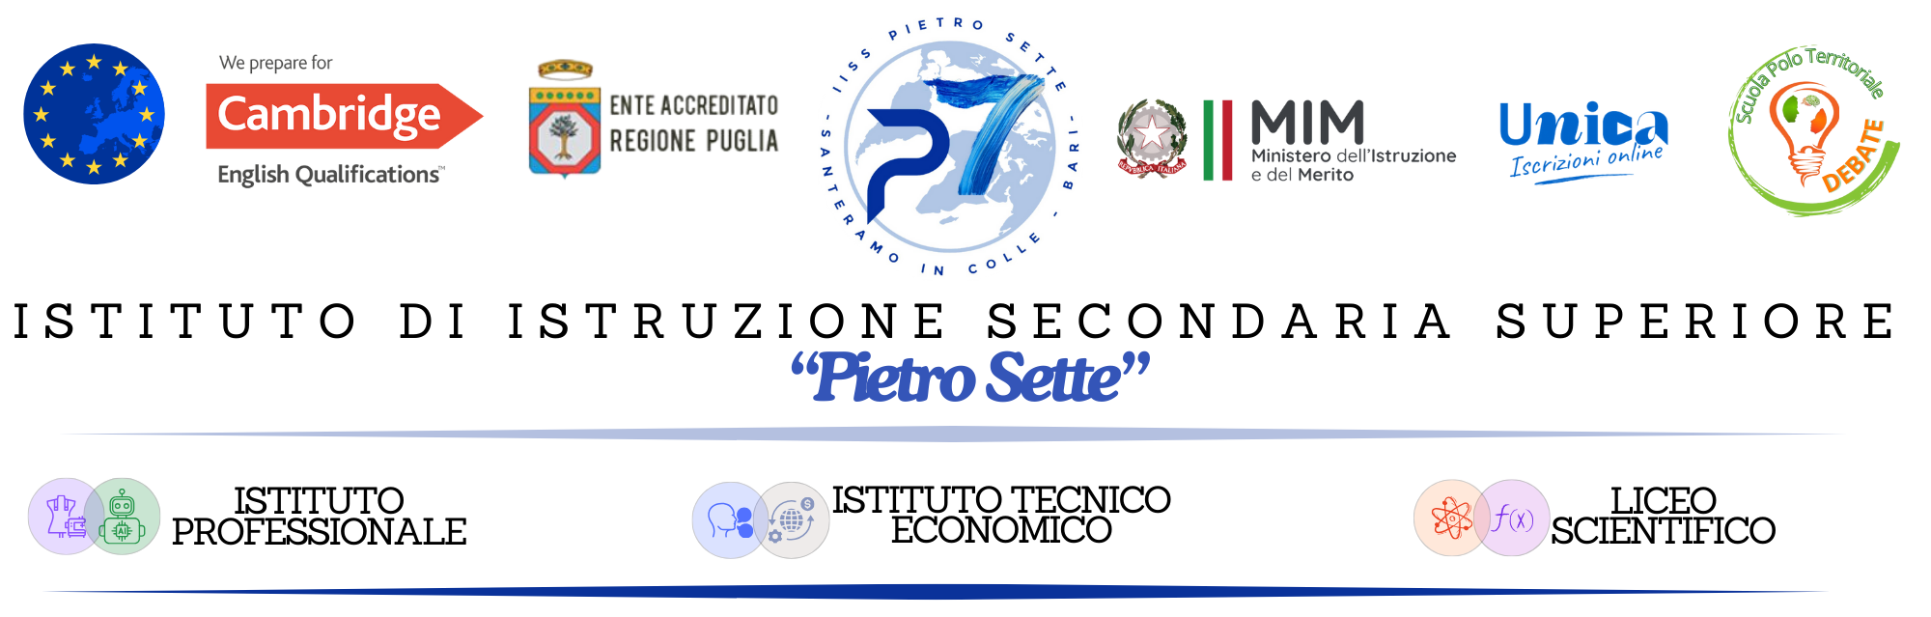

PROGRAMMA SVOLTO

MATERIA: FISICA (ore settimanali: tre).

CLASSE 5^ sez. C LSO a.s. 2025/2026

DOCENTE: D. Sciacovello

LIBRO DI TESTO: La fisica di Cutnell e Johnson, volumi 2 e 3
Autori: Cutnell, Johnson, Young, Stadler
Ed. Zanichelli

ARGOMENTI:
La carica e il campo elettrico
Elettrizzazione per strofinio ed elettrizzazione per induzione. Elettroscopio. Induzione elettrostatica e polarizzazione. Legge di Coulomb.
Dall’interazione a distanza al concetto di campo. Definizione operativa del vettore campo elettrico. Rappresentazione grafica del campo elettrico: le linee di campo. Principio di sovrapposizione dei campi elettrici. Il flusso del campo elettrico e il teorema di Gauss. Campo elettrico generato da un piano uniformemente carico, da un condensatore, da un filo infinito uniformemente carico, da una sfera conduttrice.

Il potenziale e la capacità
L’energia potenziale elettrica. Il lavoro di un campo elettrico uniforme. Il lavoro del campo elettrico generato da una carica puntiforme. Energia potenziale elettrica. Energia potenziale in un campo uniforme. Energia potenziale nel campo elettrico di una carica puntiforme. Conservazione dell’energia meccanica in un campo elettrico. Il potenziale elettrico e la differenza di potenziale. Il potenziale elettrico nel campo di una carica puntiforme. L’elettronvolt. La ddp e il campo elettrico. Circuitazione del campo elettrico. Superfici equipotenziali. Potenziale di un conduttore in equilibrio elettrostatico. Potenziale di un conduttore sferico. La capacità di un conduttore. I condensatori. La capacità di un condensatore. La capacità di un condensatore piano. Effetto di un dielettrico sulla capacità di un condensatore. Condensatori in parallelo e in serie. Accumulo di energia in un condensatore. Energia del campo elettrico.

La corrente elettrica
La conduzione elettrica nei metalli. Agitazione termica e moto di deriva degli elettroni. Intensità di corrente e verso della corrente. La resistenza elettrica. Le leggi di Ohm. Interpretazione microscopica delle leggi di Ohm. I generatori elettrici. Forza elettromotrice e resistenza interna di un generatore elettrico. Circuiti elettrici a corrente continua. Teorema dei nodi e teorema della maglia (teoremi di Kirchhoff). Resistori in serie e in parallelo e resistenza equivalente. Potenza elettrica. Effetto Joule.

Il magnetismo
Magneti e campo magnetico. I poli dei magneti. Le linee di campo del campo magnetico. Campo magnetico terrestre. Esperimento di Oersted. Interazione corrente-magnete e interazione tra correnti. Equivalenza tra una spira circolare percorsa da corrente ed un magnete. Forza del campo magnetico su un tratto di filo percorso da corrente e definizione operativa del campo magnetico. Studio della dipendenza della forza magnetica dall'angolo tra la corrente e il campo magnetico. Seconda legge di Laplace. Momento torcente su una spira percorsa da corrente. Momento magnetico di una spira. Motore elettrico. Legge di Biot e Savart. Interazione tra due fili rettilinei percorsi da correnti. Prima legge di Laplace. Campo magnetico generato da una spira circolare percorsa da corrente in un punto dell’asse della spira. Teorema della circuitazione di Ampere. Campo magnetico generato dalla corrente in un solenoide. Flusso di campo magnetico e teorema di gauss per il magnetismo. Misura della permeabilità magnetica del vuoto. Forza di Lorentz. Moto di una carica elettrica in un campo magnetico uniforme. Spettrometro di massa. Misura del rapporto tra la carica e la massa di un elettrone. Effetto Hall.

Si prevede di svolgere dopo il 15 maggio i seguenti argomenti:

Circuiti RC in continua: carica e scarica del condensatore. Esperimento di Millikan. Cenni sull’induzione elettromagnetica.

Santeramo, 15-05-2026
Gli allievi

___________________________________

___________________________________

___________________________________
Il docente
__________________________________

